课程设计报告

题目： | 基于android的名片管理系统
基本功能：
1.注册功能：用户初次登陆Android客户端需要注册自己的姓名(用户名)密码。
2.查看个人信息功能：用户通过登陆自己的用户名和密码可以查看自己的个人信息。
3.查询信息功能：用户通过登陆账户密码，可以查看所有名片信息。
4.增加信息功能：用户可以增加名片信息，包括：姓名、学号、性别、民族、生日、电话、备注、公司。
5.修改信息功能：用户可以修改名片信息。
6.删除信息功能：用户可以删除名片信息。

扩展功能：短信群发功能，可以给所有名片发短信。
教师评语：
评审教师： |  | 日期：

摘 要
基于Android技术的名片信息管理系统是信息建设的重要方面, 而伴随着智能手机和平板电脑等移动终端在信息获取和日常交流中的广泛应用, 基于智能手机和Android平台的名片管理信息系统将会变得更加快捷。同时, 基于Android的名片信息系统的设计具有现实基础, 贴近人们的生活, 因此对人们的信息管理工作也将变得更加高效。因此, 以Android平台为基础的名片信息管理系统在今后名片信息管理中将发挥重要作用。
关键词：Android；名片管理系统；设计

Abstract
As the continuous focus on higher vocational education the fast development ofhigher vocational education in China and the situation is gratifying. On the other hand the characteristics of higher vocational colleges is the vocational education is given priority to students often have to go to an internship field exercise this led to the higher vocationalcollege students management is difficult plus school construction not keep up with the development of software and hardware facilities, so for higher vocational colleges students management is one of the most important and challenging job. Therefore, how to promote and enhance effective communication between teachers and students, schools and students based on students has always been the main research direction of the management department of Higher Vocational colleges.
Student information management system based on Android technology is an important aspect of the construction of colleges and universities, and with the wide application of mobile terminal such as intelligent mobile phone and tablet computer access to university students' information and daily communication, student management information system based on intelligent mobile phone and Android platform will become more efficient. At the same time, student information system based on Android has the practical basis, which is near to students' life, so the information management to students will also become more efficient. Therefore, the student information management system based on Android platform in the future student information management will play an important role

Keywords：Android; information management system; function module; design;
目 录
摘要 I
Abstract II

第1章 绪论 1
1.1 课题的提出与背景 1
1.2 研究的目的及意义 2
1.3国内外研究现状分析 2
1.3.1国外研究现状分析 2
1.3.2国内研究现状分析 3
1.4 Android平台的架构 3
1.5 Android平发环境的搭建 4
1.6 Activity的概述 6
1.7 Android操作系统的优点 7
第2章 项目需求及关键技术分析 8
2.1 系统需求分析 8
2.2 功能需求分析 8
2.3 性能需求 9
2.4 可行性分析 9
2.5 非功能需求分析 9
第3章 系统设计 11
3.1 系统整体设计 11
3.2 管理系统的主要界面 11
3.3 软件模块设计 12
3.4 系统主要布局方式 13
3.5 资源的获取和使用 13
第4章 系统实现 13
4.1 注册模块实现 16
4.2 用户登录模块实现 14
4.3 用户修改模块实现 14
4.4 用户查询模块实现 15
4.5 用户修改记录模块实现 15
4.6 管理员查询记录模块实现 15
4.7 系统整体设计流程 16
第5章 系统调试 17
5.1 测试设备 17
5.2 模块测试 17
5.2.1注册模块测试 17
5.2.2用户登录模块测试 18
5.2.3查看名片详细信息模块测试 19
5.2.4管理模块测试 20
5.2.5增加个人信息模块测试 20
5.5 系统评价 21
结论 22
致谢 23
参考文献 24
附录1 译文 25
附录2 英文参考资料 26
附录3 程序代码 27

绪论
第一章首先是介绍本文的研究目的和研究意义，现阶段名片系统基本是普及的，但是互联网和编程技术发展迅速，如何改进以前信息系统的弊端就显得十分的迫切，加上智能机的普及，人们基本上人手一部，这就为本选题的实施提供了良好的平台基础。

1.1 课题的提出及背景
计算机技术在现在的时代里面来说，可谓是发展迅猛，对人民的生活影响很大。在现在信息化的年代，无论是在接收信息还是在传播信息的方式上面，人们的很多对信息的掌握的方式都发生了翻天覆地的变化。在我国有很多的大中型规模的公司要打造一个适合自身的名片信息管理系统，首先研究国外的一些优异的信息管理模式，为了能够让公司的管理更上一层楼
随着计算机上互联网技术的迅速发展与应用，各级教育部门和公司信心管理部门全力支持各大高校建设数字化校园网的方案，对资金和使用的设备都进了投入。可以通过管理系统或APP，对信息进行发布、采集和存储，既能有效的解决员工信息管理的采集问题，又能大大的提高工作效率，进而实现员工信息管理系统全面升级到互联网+。现有的公司管理方式依靠纯人工的己经很少了，一般的公司都开始使用计算机辅助管理，同时也配备了专门的老师来负责。可是实际情况是，很多情况下计算机的使用仅限于WORD软件的使用，有管理系统的也是几年前的产品，需要重新开发和全面升级，经费问题也是困扰公司系统推广的实际问题。近些年，随着移动计算机软硬件技术和互联网技术高速发展，移动客户端管理也开始被有效推行。随着掌上电脑、智能手机等大量性能优良，价格实惠的移动设备的盛行和4G+网络的覆盖，智能手机己经普及，基本进入平民时代。
本系统要设计的名片管理系统软件的意义在于把传统时间和空间的限制打破，公司也能及时掌握员工的具体情况。一个数据完整、功能简单且完善、查询信息容易的管理系统的APP将给师生的学习和工作提供很大的便利。

1.2 研究的目的及意义
在这个计算机技术盛行的时代，采用传统的人工来统计员工信息的方式逐渐被淘汰，越来越多的公司都在运用计算机无纸化、网络化的技术来进行名片信息的管理。现在的社会日益更新，公司的规模也在不断扩大。传统C/S结构的信息管理软件从功能各个方面己经不能满足各大高校的需求。比如基于多是电脑端，远程管理操作复杂，查询不便等。本系统是为了顺应社会的发展，实现高效率的信息管理方式。分析总结自己公司的特点，然后结合现代的网络技术，设计并实现名片信息管理系统，并在此基础上实现移动端的名片信息管理系统。
基于Android的名片信息管理系统是未来公司发展的一个重要组成部分，而在以手机或者移动平台为终端的信息获取、交互方式在大多数中学中还没有流行，但这应该是一个趋势。整合了手机和Android平台的信息发布系统将变得更加便捷和高效。同时，开源的Android的设计更加使得名片信息管理系统的开发具有了现实的基础，更能够体现创新性。这种以Android平台开放式技术为支撑、移动平台为基础的信息化管理系统必将会有很大的发展潜力。

1.3国内外研究现状分析
主要阐述了国内外在名片信息管理方面的现状，中国的市场上还没有成熟的名片信息管理系统，校园管理必然会在这项技术的加持下步入新的方向。

1.3.1国外研究现状分析
世界上科技的发展是非常迅速的。早在二十世纪的时候，国外有很多新的管理理论就被提出来。美国的数学家维纳和管理学家西蒙对管理提过看法，前者认为管理是一个过程，后者觉得管理依赖于信息和决策的思想。五十年代到七十年代之间，也有人陆续给管理下过定义。最后是美国专家戴维斯对管理信息系统提出相对完整定义的人，管理信息系统是综合的运行管理信息系统。管理信息系统的发展也是从基础的应用，逐步伴随着处理系统的变革进行发展。从简单的人事、工资管理，到为企业全面且有规划的进行信息数据共享、规划与实施。当技术层面不断的进步，传统的信息处理就难以达到人们的要求，系统本身有了决策支持，不再是单纯的管理数据，而是成为了将信息进行主动收集、自主转化，并确保信息的准确性，将信息用于企业或组织中的一系列决策中去 在海外各大高校与机构，利用移动网络及智能化设备的广泛发展与普及，研究了许多实用性更为强大的移动学习平台。在当今移动化的大环境中，校园管理必然会在这项技术的加持下步入新的方向。

1.3.2国内究现状分析
在我国，信息化这个管理方式的起步偏晚，但是目前来说的话管理信息系统在我国己经广泛应用，现在的首要任务就是将信息化推向校园及社会。在上世纪刚改革开放，公司规模发展的越来越大，但是没有使用计算机，有关的信息管理工作都是采用传统的手工记录方式，明显的效率非常低，出错率则变高，完全不能适应大规模发展。
比国外的要晚一段时间，我国从2001年才对移动管理的相关理论进行研究。研究出了一些思路，则开始在国内的几所高校内开展一系列的课题研究，并得到初步的APP应用，不过不够完善。
现在国内很看重的是开发与利用，我国与发达国家的差距在于的是技术上的东西，现在是国家信息化浪潮来临的时刻，我们要紧紧的跟时代的变化，缩小我国与其他国家的差距，积极地开展我国的科技系统，为社会带来更多的利益。中国的市场上还没有成熟的名片信息管理系统，正是由于这个欠缺，恰恰也是一个很好的市场。我们所研究和设计的系统，结合了高校自身的特点，完善了现有系统的缺点，正好顺应市场的需求，帮助各大高校完成信息化。

1.4 Android平台的架构
Android与其他操作系统存在很大的不同，这主要是因为Android采用了封层进行架构。当前，Android可以划分为4层分别是应用程序层、应用程序框架层、系统运行层以及Linux层。其中Linux层构成了整个Android的核心。从整体上看Android是一款开放式的操作系统，近年来Android系统的快速更新以及其发展使得其他移动平台的发展速度难以跟上Android的发展速度。同时，开发工作人员能够使用不同的编程程序对Android程序进行开发，这样就打破了传统的只能使用Java来编写Android程序的限制，这也引起广大的开发者喜爱和兴趣，真正使Android成为开放式的平台。
Eclipse是一个开放源代码的软件开发项目，专注于为高度集成的工具开发提供一个全功能的、具有商业品质的工业平台。它主要由Eclipse项目、Eclipse工具项目和Eclipse技术项目三个项目组成，具体包括四个部分组成——Eclipse Platform、JDT、CDT和PDE。JDT支持Java开发、CDT支持C开发、PDE用来支持插件开发，Eclipse Platform则是一个开放的可扩展IDE，提供了一个通用的开发平台。它提供建造块和构造并运行集成软件开发工具的基础。Eclipse Platform允许工具建造者独立开发与他人工具无缝集成的工具从而无须分辨一个工具功能在哪里结束，而另一个工具功能在哪里开始。
随后Google以Apache开源许可证的授权方式，发布了Android的源代码。第一部Android智能手机发布于2008年10月。Android逐渐扩展到平板电脑及其他领域上，如电视，数码相机，游戏机等。2011年第一季度，Android在全球的市场份额首次超过塞班系统，跃居全球第一。 2013年的第四季度，Android平台手机的全球市场份额已经达到78。1%。2013年09月24日谷歌开发的操作系统Android在迎来了5岁生日，全世界采用这款系统的设备数量已经达到10亿台。
Android以java作为开发语言，jdk是进行java开发时必需的开发包。eclipse是一款非常优秀的开源IDE，在大量插件的”配合”下，完全可以满足从企业级java应用到手机终端java游戏的开发。Google官方也提供了基于Eclipse的android开发插件ADT，所以本软件开发选择Eclipse作为开发IDE。
Android是一种基于Linux的自由及开放源代码的操作系统，主要使用于移动设备，如智能手机和平板电脑，由谷歌公司和开放手机联盟领导及开发。尚未有统一中文名称，中国大陆地区较多人使用“安卓”或“安智”Android操作系统最初由Andy Rubin开发，主要支持手机。2005年8月由Google收购注资。2007年11月，Google与84家硬件制造商、软件开发商及电信营运商组建开放手机联盟共同研发改良Android系统。

1.5 Android开发环境的搭建
1.安装Java Jdk
第一步：双击jdk进行安装
第二步：修改Java Jdk安装路径，这样便于环境变量配置。(也可以按照默认安装路径安装，只是配置环境变量时按照此路径即可)
第三步：点击“下一步”
第四步：(可选)修改jre安装路径，这样便于环境变量配置。(也可以按照默认安装路径安装，只是配置环境变量时按照此路径即可)。
第五步：点击“下一步”
第六步：点击“完成”
2.配置Java Jdk
右击 “我的电脑”->属性->高级->环境变量->系统变量->新建
第一步：
变量名：JAVA_HOME
变量名：C:\jdk1.6.0_10
第二步：
变量名：classpath
变量值：.;%JAVA_HOME%\lib;%JAVA_HOME%\lib\tools.jar
第三步：
变量名：Path
变量值：%JAVA_HOME%\bin;%JAVA_HOME%\jre\bin
(变量值中如果有内容，用;隔开)
3.测试Java Jdk安装是否成功
开始->运行->输入“javac”->“Enter”键，能打印证明安装成功！(打印完后自动关闭)
4.安装并配置Android SDK(SDK Manager、AVD Manager)
安装Android SDK之SDK Manager
第一步：解压“android-sdk_r15-windows”，双击“SDK Manager”，加载预安装的安卓版本
第二步：点击Install 4 packages
第三步：选中“Accept”，点击“Install”安装
第四步：选中预安装的安卓版本，开始安装。笔者选择的是“Android 2.1版本”，并安装了“tool”、“Extras”包。
第五步：其他都按照默认安装方式进行。
5.配置Android SDK之AVD Manage
Name：任意字母名称，但第一个字母必须大写！
Target：Android 2.1 – API Level 7
SD Card： 800 Mib
Skin：WVGA854
Hardware：
Abstracted LCD density 240
Max VM application heap size 24
6.Eclipse安装Developer Tools插件
解压“eclipse-java-indigo-SR1-win32”，双击“eclipse”，进入eclipse主界面
第一步：点击help->Install New SoftWare->Add按钮
Name：任意字母字符
Location：https://dl-ssl.google.com/android/eclipse/
第二步：加载完“Developer Tools”，点击选中其。
第三步：Next
第五步：选中“I accept the terms of the license agreements”，点击“Finish”
第六步：等待安装。也可点击“Run in Background”在后台运行安装。
第七步：点击“OK”
第八步：如果有其他提示，请按照默认安装方式。
7.Eclipse与Android SDK结合
打开eclipse -> window -> 在弹出菜单左侧，选中Android属性 -> 在SDK Location目录中选择之前解压缩的Android SDK目录 -> 点击Apply按钮，然后点击OK。
注释：LDK Location：为解压的“android-sdk_r15-windows”目录。
8.测试
测试eclipse与android sdk、android avd结合是否成功。

1.6 Activity 概述
Activity是最常用的。每个Activity都是Activity 的子类，并实现了一些独有的功能，如管理UI 显示和UI 的反馈事件。一个Activity 就相当于应用程序的一个用户界面，由事件响应以及视图等组成。大多数的应用程序通常包括多个界面。例如:一个文本聊天应用程序，至少应该包含一个联系人列表界面、一个聊天界面、一个设置界面、一个聊天记录查询界面等等。每个界面其实都可看作是一个Activity 。显示一个新界面就相当于生成一个对应的Activity 对象。在一些情况下，Activity 能够返回给它的上级界面一个返回值，例如一个提供给用户选择照片的Activity 可以返回给它的调用者用户选择了哪个照片文件。
当一个新的Activity 出现时，前一个Activity 被中断并被放入到一个历史堆栈中。用户可以使用返回键使前一个Activity 重现。当一个Activity 不再需要时，可以将它们从历史堆栈中移除。默认情况下，Android 会为每个应用程序保留从。
Android 通过一个被称作Intent 的特殊类，来实现界面与界面之间的跳转。一个Intent 描述了一个应用程序想要做什么。在Intent 的描述结构中，含有两个重要的数据结构:动作和动作对应的数据。典型的动作类型包括MAIN 、VIEW 、PICK 、EDIT 等等，而动作对应的数据则以URI 的形式表示。例如:显示一个联系人信息的界面，可以创建一个Intent ，并将它的动作设置成VIEW ，数据设置成表示这个人信息的URI。

1.7 Android操作系统的优点
作为一个手机平台，Android 在技术上的优势主要有以下几点：
1.全开放智能手机平台
2.多硬件平台的支持
3.使用众多的标准化技术
4.核心技术完整，统一
5.完善的 SDK 和文档
6.完善的辅助开发工具
Android将同一系列核心应用程序包一起发布，基本上都是通过JAVA语言开发的能够独立完成特别功能的应用程序。该应用程序包包括SMS短消息程序，日历，电子地图，浏览器，联系人等基本的应用程序。
Android 的开发者可以在完备的开发环境中进行开发，Android 的官方网站也提供了丰富的文档、资料。这样有利于 Android 系统的开发和运行在一个良好的生态环境中。

第2章 项目需求及关键技术分析
本章的系统需求分析主要也是两部分，一部分是正常的名片信息统的功能和用例分析，另一部分是手机客户端软件的使用分析，系统分析的主要目的也是要让开发的系统符合公司管理工作和员工实际需要。

2.1系统需求分析
近年来, 伴随着高校扩招力度的不断加大, 采用传统的名片信息管理模式一方面管理工作比较繁重, 并且难以取得良好的管理效果, 另一方面传统的管理模式难以对现在名片海量的信息进行有效管理。伴随着名片管理情况的不断变换, 在现代信息环境下仍旧采用传统的名片信息管理模式严重阻碍了名片信息管理水平的提高, 这对公司开展素质教育工作带来了不利的影响。但是, 随着素质教育的提出以及社会环境的变化, 公司教育工作的根本目标是推动员工的全面发展。因此, 在这种新的社会环境中开展名片管理工作必须突破传统管理思路的束缚, 不仅要注重员工的成绩和德育管理工作, 而且必须重视员工在德智体美劳等方面的发展, 并且在员工执勤期间, 应该通过对员工的积极影响, 促进员工的社会化。根据公司名片信息管理的具体要求, 文中设计了基于Android平台的名片信息管理系统, 这一系统能够对名片信息进行科学管理, 满足了公司进行名片信息管理的需要。

2.2功能需求分析
名片信息系统主要的功能就是对名片的管理，名片管理工作量大，信息量多，需要及时的动态变更。本系统扮演着提供用户直接查询业务的重要角色。它主要提供友好的、方便的用户操作界面。接受用户的注册、各项查询以及密码的修改,具体的功能如下:
1.注册功能:用户初次登陆Android客户端需要注册自己的姓名(用户名)密码。
2.查看个人信息功能：用户通过登陆自己的用户名和密码可以查看自己的个人信息。
3.查询信息功能: 用户通过登陆账户密码，可以查看所有名片信息。
4.增加信息功能: 用户可以增加名片信息。
5.修改信息功能: 用户可以修改名片信息。

2.3性能需求
1.界面设计:简洁美观，符合大众心理。
2.界面色彩搭配:颜色均衡，防止用眼疲劳。
3.运行速率:软件占用内存较小，运行速率较快。

2.4可行性分析
技术可行性是从系统需要的技术条件分析，使用的都是成熟的技术，能够满足系统设计的需求。现在的校园网都配有强大的后台服务器，可以很好的结合校园网，电脑客户端和手机端软件。员工都具备一定的电脑基础，可以自主查询信息，包括课程方面、教师方面、自己信息等方面，通过本系统可以提高学习效率。

2.5非功能需求分析
1.安全方面分析
本信息系统中的信息主要是员工的相关信息，还会涉及到部分公司和公司的信息，所以对安全方面的要求比较高。现在无论是互联网还是校内网，网络安全形式都很严峻，员工信息一旦泄露，会造成很大的不便，甚至影响员工毕业，同时也会给公司带来不利的影响。因此，要提高名片信息管理系统的安全性，一方面要严格把控系统的登录人员，要求用户必须通过密码等方式验证后，才能查看信息。另一方面要对所有的数据做好备份和恢复设置，以防出现的各种安全问题，破坏系统数据的完整性。
要真正的提高系统的安全性能，首先要在计算机上安装上杀毒软件等，以防信息被非法窃取并泄露出去。其次就是做好备份，在硬件有重大损坏时，能够及时恢复数据，快速有效的解决一些不可控的突发事件。作为重要的信息管理系统还可以考虑硬件防火墙的手段来防止病毒和非法入侵。
2.运行速度需求
通过对国内高校名片管理现状的分析，需要关注的是近十年，国内各大高校为了适应社会的发展需求，都增大了招生规模，有些公司员工数量翻番，这样导致系统的数据量暴增，从而对系统的运行速度有着较高的要求。当然积极的一面是现在网络的飞速发展，带宽逐步增强，高校有条件的己接入高速的网络专线，还有就是硬件的飞速发展，这两方面的发展带来的好处就是，大大提高了系统的运行速度。但是还是要在系统设计的时候关注后期的运行速度问题，提前留好接口，和选择适合的数据库，方便后期升级刚更新。

本章小节

本章对将要开发的名片管理信息系统进行相应的说明。首先，对系统的用户等进行假定。然后对系统运行的环境和系统接口进行了简单说明。

第3章 系统设计
本章首先介绍系统的整体设计，然后对系统中的几个模块的设计进行详细的说明。主要是对系统功能结构图的设计、主要功能模块的介绍。

3.1 系统整体设计
Android手机客户端功能:
(1)登录名片信息管理系统Android手机客户端，用户可以随时随地通过手机登录信息管理系统的客户端。
(2)注册账号，用户若没有账号，可以通过手机客户端进行注册。
(3)查看并修改名片信息，用户通过登陆可以查看自己的个人信息，如果用户个人信息发生了改变,用户可以通过手机登录的方式方便地更改个人信息，这也为信息管理系统用户的信息资料提供了便利。
(4)管理员可以通过手机登录的方式方便地对名片的信息进行增加、删除、修改以及删除等操作。

3.2管理系统的主要界面
本系统分为五个部分，它提供友好的方便的操作界面。接受用户的注册、各项查询以及密码的修改。具体功能界面如图3-1所示。
学生管理系统
注册登陆
界面
新增信息界面
管理用户界面
姓名搜索界面
短信群发界面

图 3-1名片管理系统界面

3.3软件模块设计
ADT 与SDK ADT 为Android 开发工具（Android Development Tools ）简称，是在强大的、集成的环境Eclipse IDE 中构建Android 应用程序插件。ADT 扩展了Eclipse 的功能，让您快速建立新的Android 项目，创建一个应用程序的用户界面，加上Android 框架的API 组件、调试应用程序使用Android SDK 工具，以便APK 分发给应用程序。SDK即Software Development Kit 的缩写，中文即“软件开发工具包”。广义上指辅助开发某一类软件的相关文档、范例和工具的集合。它可以简单的为某个程序设计语言提供应用程序接口 API的一些文件，但也可能包括能与某种嵌入式系统通讯的复杂的硬件。
Intent负责对应用中一次操作的动作、动作涉及数据、附加数据进行描述，Android 则根据此Intent 的描述，负责找到对应的组件，将 Intent传递给调用的组件，并完成组件的调用。因此，Intent 在这里起着一个媒体中介的作用，专门提供组件互相调用的相关信息，实现调用者与被调用者之间的解耦。
Activity是 Android 开发中非常重要的一个基础类。Activity 提供了和用户交互的可视化界面，创建一个Activity 一般是继承Activity 类，并覆盖Activity 的onCreate()方法。
Android 系统中的不同组件具有不同的生命周期。Android 根据每个进程中运行的组件以及组件的状态把进程放入一个重要性分级（importance hierarchy）中。Android 进程的重要性分级，可以理解成执行的优先级。
运行活动的情景：当一个活动被启动时，活动中的 onCreate()、onStart()和 onResume()这 3 个方法被依次调用，活动对应的界面出现在屏幕上。
活动被“覆盖”的情景：Android 的活动一般都占据一个完整的屏幕，从当前活动启动另外一个活动时，另一个活动将被启动到前台（Foreground），当前活动转入后台（Background），这时活动的 onPasuse()方法将被调用，活动转入后台运行。如果活动变为不可见，还将调用 onStop()方法。在转入后台onStop()是否被调用取决于活动是否被完全覆盖，在新的活动有透明部分时，转入后台的活动依然“可见”，其他情况下（较多数的情况）活动均进入不可见状态（被完全覆盖）。
活动被恢复的情景：当界面上最前面的活动退出后，它所覆盖的活动将被恢复，这时 onResume()方法将被调用，活动重新转入前台运行。
活动完全退出的情景：当使用回退（Back）按钮退出活动时，onDestroy()方法将被调用，活动关闭。如果系统缺少内存时，也会杀死（kill）后台的活动。

3.4系统主要布局方式
相对布局(Relative Layout) ：允许通过指定显示对象相对于其它显示对象或父级对象的相对位置来布局。一个按钮可以放于另一个按钮的右边，或者可以放在布局管理器的中央。
线性布局(Linear Layout) ：以单一方向对其中的显示对象进行排列显示。 如以垂直排列显示，则布局管理器中将只有一列；如以水平排列显示，则布局管理器中将只有一行。同时，还可以对个别的显示对象设置显示比例。
表格布局(Table Layout) ：以拥有任意行列的表格对显示对象进行布局，每个显示对象被分配到各自的单元格之中，但单元格的边框线不可见。
绝对布局(Absolute Layout) ：允许以坐标的方式，指定显示对象的具体位置，左上角的坐标为(0，0) ，向下及向右，坐标值变大。这种布局管理器由于对象的位置固定了，所以在不同的设备上，有可能会出现不一样的显示效果。

3.5资源的获取和使用
资源是外部文件(不含代码的文件) ，它被代码使用并在编译时编入应用程序。
Android 支持不同类型的资源文件，包括XML、PNG以及JPEG 文件。它们在运行的时候被解析，XML 文件根据描述不同有不同的格式。源代码以及XML 文件将资源打包并编译进二进制文件，这种模式能使得资源更快的被加载。字符串也同样被压缩成更高效的模式。由于这些原因，Android 平台上可以有不同的资源类型。Android 资源系统能跟踪所有非代码相关的应用程序。程序开发者可以使用资源类来访问应用程序的资源，资源的实例通常和应用程序联系在一起，可以通过Context.getResources 来访问。应用程序的资源在编译时就被编译到应用程序二进制代码里。

本章小节

本章介绍了名片管理系统的主要界面，对系统主要布局进行了阐述，介绍了软件模块设计。

第4章 系统实现
本章分模块对系统的实现进行阐述，主要以流程图的方式对各个模块的功能进行描述。

4.1注册模块实现
该模块主要设计是得到用户的输入的信息，然后将其保存到数据库。其中具体实现时要进行相应的验证，这块主要是验证用户名不能相同，每项数据不能为空。若用户名相同时提示用户重新更换用户名，如有数据输入为空时也会提示用户填写完信息。
主要用到的方法是Insert命令，其参数如下:
Long insert ( String table, String nullColumnHack, ContentValues values )
其中，第一个参数是想要插入数据的表名;第二个参数nullColumnHack的含义是由于SQL不允许空行插入，当初始化为空值时，这一列将会显式地赋一一个null值;第三个参数values是要插入的值。有关插入数据的代码如下，先构造一个ContentValues对象cv，然后调用ContentValues 对象cv的input()方法，将每个属性的值写入到ContValues对象中，随后使用SQLiteDatabase对象db的insert()函数，将ContValues对象的cv中的数据写入到指定的数据库表中。

4.2用户登录模块实现
该模块主要设计是得到用户的输入的信息，并将其保存到配置文件中，然后在数据库中进行验证,若有此人则登陆成功,调到此人信息界面，否则登录失败。其中具体实现时要进行相应的验证，这块主要是验证用户名和密码不能为空，为空时进行友好提示。主要设计思想是:通过Button按钮的监听事件,然后通过getText().toString()获取到文本对象，并通过equals()方法判断输入是否为空。

4.3用户修改模块实现
该模块主要设计是得到用户的输入的信息，然后将其保存到数据库。其中具体实现时要进行相应的验证，这块主要是验证用户名不能相同，每项数据不能为空。若用户名相同时提示用户重新更换用户名，如有数据输入为空时也会提示用户填写完信息。

4.4用户查询模块实现
该模块主要设计是查询用户信息，用户可以看到自己的基本信息。Select语句内容作为query()方法的参数，除了表名，其他参数可以是null。该query方法及其相应的参数含义如下:
Cursor query(String table, String[] columns, String selection, String[]selectionArgs, String groupBy,Srting having, String orderBy, string limit):
Query()中的参数意义依次为:
(1)table为表名且不可为null。
(2)columns为要返回的列名数组，取值为null表示返回所有列。
(3)selection为where子句，此处将要填的参数写为“?”供下方的selectionArgs填充，如果其值为null,将会返回所有的行。
(4)selectionArgs为where子句所需值，该数组依次填充selection中的每一个问号。
(5)groupBy为分组子句，如果其值为null,将不会对结果集进行分组。having为和groupBy配套使用的条件子句，如果having值为null,将会包含所有的分组。
(6)orderBy为排序子句，如果orderBy值为null,将会使用默认的排序规则。
(7)limit是可选的子句，如果其值为null,将不会包含limit 子句。

4.5用户修改记录模块实现
该模块主要设计是得到管理员输入的信息，然后将其保存到数据库。其中具体实现时要进行相应的验证，该部分主要是验证用户名不能相同,每项数据不能为空。若用户名相同时提示用户重新更换用户名，如有数据输入为空时也会提示用户填写完信息。

4.6 管理员查询记录模块实现
该模块主要设计是根据姓名查询名片的基本信息。其中具体实现时要进行相应的验证，这块主要是验证用户名要存在，用户名不能为空。若用户名不存在提示管理员输入正确的用户名，如有数据输入为空时也会提示管理员填写完信息。Select语句内容作为query()方法的参数，除了表名，其他参数可以是null。

4.7系统整体设计流程
名片管理系统是一款基于Android平台的App，本系统主要是为用户提供更好的管理名片，具体流程如图4-1所示。
开始
Y
操作是否结束？
返回名片管理界面
注册
登录
显示名片信息
选项操作
具体操作
结束

N

图4-1系统流程图

本章小结
本章实现了用户登录注册、修改名片信息、增加名片信息、管理用户的设计和编程。主要以流程图的方式讲述了各个模块的实现，同时将每个界面的图片进行了描述。

第5章 系统测试
本章主要论述项目的测试和分析，将测试分为功能测试和性能测试两个测试阶段，描述了项目的功能测试用例以及游戏的运行性能。

5.1 测试设备
名片管理系统是一款基于 Android 的手机APP，测试所用的测试设备见表 5-1所示。
表5-1测试设备
设备种类 | 设备数量 | 操作系统
Pixel 3a | 1 | Android 10.0
小米mix2 | 1 | Android 8.0

5.2 模块测试
下面进行了各个模块测试，都能达到预期效果。

5.2.1 修改模块测试
点击侧拉菜单的修改密码按钮

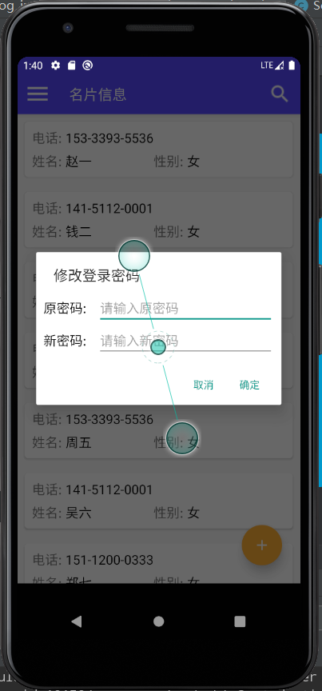

图5-1修改密码图

5.2.2用户登录模块测试
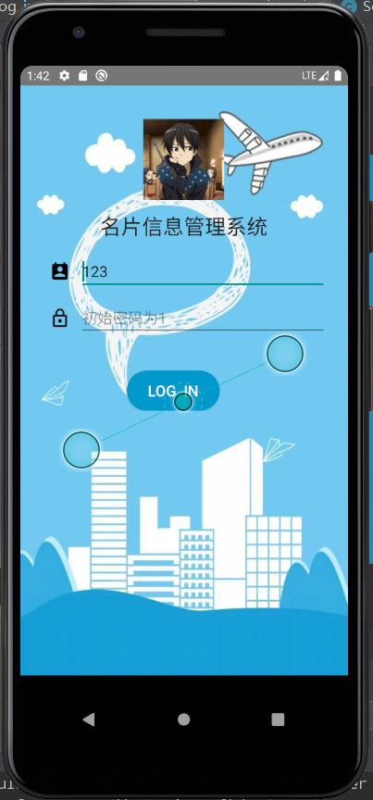
用户登录模块需要输入用户名以及密码,否则不能登录并有用户名不能为空的提示。若登录时用户名和密码错误，则会提示登录失败，否则提示成功。如图5-3所示。

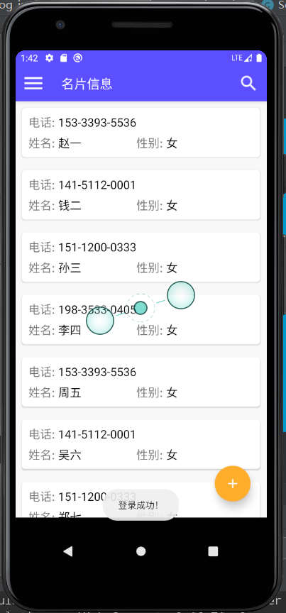

图5-3登录成功结果图

5.2.3查看名片详细信息模块测试
用户登录后可以查看名片个人信息，包括姓名，性别，民族，学号等，如图5-4~5-5所示。
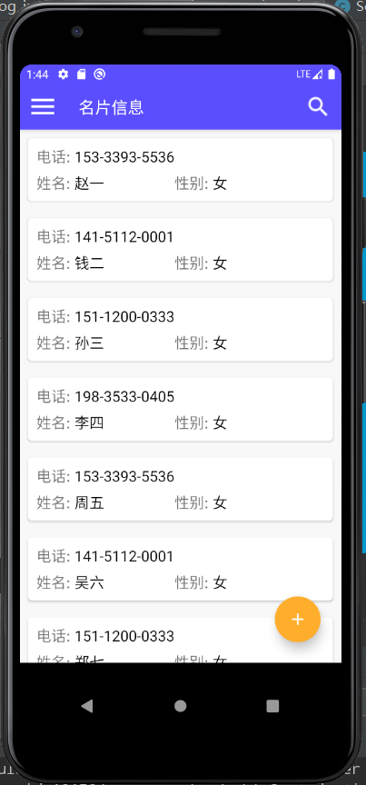

图5-4名片名单图
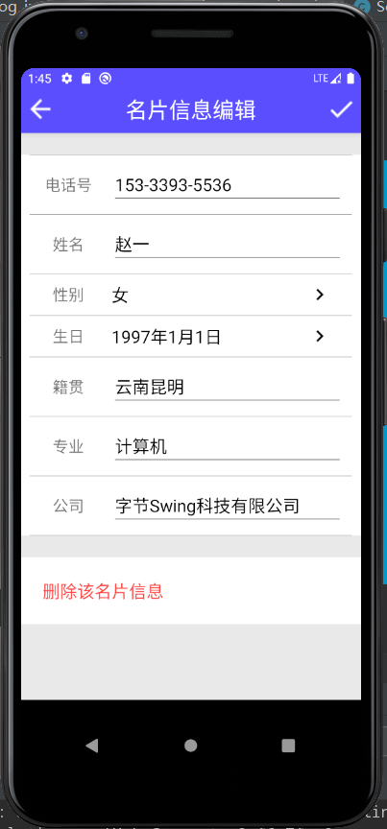

图5-5名片详细信息图

5.2.4 个人信息模块测试
点击增加个人信息，即可跳转如下图5-7的界面，用户可以增加名片的姓名、性别、民族、学号、生日、电话、备注、头像。
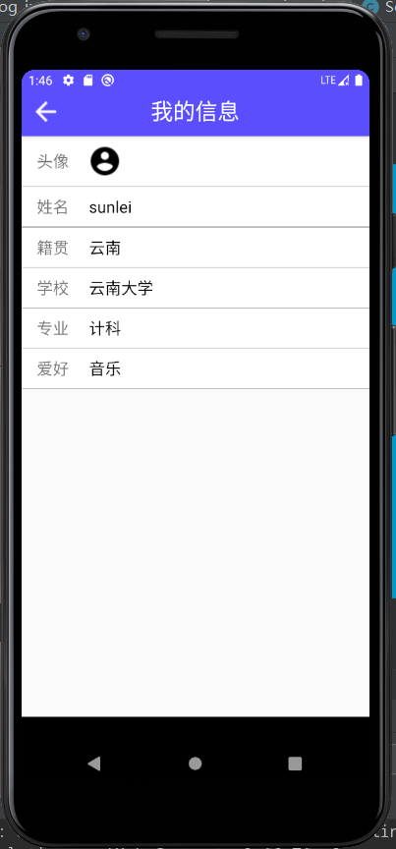

图5-7增加个人信息

5.5系统评价
该应用就完整性而言，基本实现了用户需求的功能，但由于时间原因，没有对所有功能模块进行完成并完善，没有对Android客户端进行界面优化，基本上使用的是Android系统自带的一些控件，所以整个应用看起来并不美观。在后期，还需要大量的时间进行代码的修改和完善，并把各个模块都做起来。

本章小结
本章主要论述了管理系统的测试和分析。在不同配置的手机上进行了测试，全部测试成功。结果表明系统的功能已经达到了预期的要求，能在大多数安卓设备上流畅的运行。

结 论
本次课程设计，让我获益匪浅，以前在学习时，虽然上课也好好听老师讲，但是在课后自己没有亲自动手实践过，现在有许多知识都忘记了。所以，在课程设计中我经常遇到许多问题，这次课程设计我是自己做的，我遇到问题，我会像同学讨论，或者一起问老师。当然，许多时候我会不停地翻Android书。通过这次Android软件开发的课程设计，我们更深入的了解Android这门学科，更使自己有了继续探索的兴趣。
这次课设我主要学习到了:
1.复习、巩固Android语言的基础知识，进--步加深对Android语言的理解和掌握;搭建一个完整的安卓开发环境。
2.课程设计为我们提供了一个既动手又动脑，独立实践的机会，将课本上的理论知识和实际有机的结合起来，锻炼学生的分析解决实际问题的能力，提高学生适应实际，实践编程的能力。
3.培养我在项目开发中认真精神，创新意识及能力。对Android的学习比想象的要困难的多，为了在短时间内投入到开发，完成系统。需要大量的时间去学习，我在图书馆借阅了相关开发的书籍，照着上面去学习，以最快的速度学习Android，掌握开发中的各种控件的使用。
在今后的学习中，我一定将“认真严谨”时刻作为自己的谨言。与此同时，更让人难以忘怀的是在热烈讨论问题时,那激情横溢的场面。总之，此次课程设计在我学习Android的过程中起到了至关重要的作用，也为将来从事Android这个行业打下了良好的基础。

致 谢
本次安卓课程设计即将结束，值此设计报告完成之际，谨向所有关心、鼓励、支持我的老师、同学、亲友表示诚挚的感谢!
本次课程设计是在我的老师悉心指导下完成的。老师渊博的知识、严谨的治学态度、丰富的实战经验和诚挚的关怀，在此感谢老师在专业知识方面对我的培养，给我所提出的专业的有价值的意见和建议，为我提供了极大的帮助。在此向老师表示最诚挚的感谢和最崇高的敬意!
本次课程设计的完成也离不开其他各位老师、同学的关心与帮助。感谢他们在设计过程中给我以许多鼓励和帮助。
金无足赤，人无完人。由于我的学术水平有限，所写报告难免有不足之处，恳请各位老师批评和指正!

参考文献
1薛小燕.华北科技学院学生信息系统的设计与实现[D].电子科技大学，2013.
2汪洋，钱贵平，王一宾.高校学生信息管理系统的设计与实现[J].电脑学习，2006
3杨帆，黎会鹏.人事考勤信息管理系统设计[J].武汉化工学院学报，2006
4秦建平编著.Android编程宝典.北京航空航天大学出版社，2013年3月
5王洪海.数字化学生管理系统的设计与研究[D].电子科技大学，2013.
6李传越.基于通用识别器的文语对齐技术的研究[D].中国海洋大学，2014.
7郭海波，刘棍.高等院校教材管理信息系统的分析与设计实现[J].攀枝花学院学报，2006
8 K Burns.Inversion of Control.Beiinning Application Development.2012
9谈凤真.基于视觉信息的Deep Web信息自动抽取技术的研究[J].中国海洋大 学，2014
10缪枫.浙江东方职业技术学院学生管理系统的研究与分析[D].云南大学， 2015.
11 Christer E实时碰撞检测算法技术[J]，2010
12 满硕泉著.Cocos2D-x权威指南.机械工业出版社，2013年4月
13 付弘宇.Android应用开发.人民邮电出版社，2013年7月
14 吴亚峰，苏亚光编著.Android应用案例开发大全.人民邮电出版社，2011
16 Hashimi S, Komatineni S, MacLean D. Pro Android 2[M]. Apress,2010
17 Joe Conway,Aaron Hillegass.Android 编程[M]. 武汉华中科技大学出版社,2013

附录1 译文
Android UI线程
当一个应用程序运行时，Android系统自动的为该应用程序创建一个叫做“Main”的主线程。“Main”线程，也叫UI线程，是一个十分重要的线程，他负责把包括UI绘制在内的所有事件分发到适当的Widget（UI组件）上面。同时，它还是你的应用程序与Android UI toolkit中运行的组件进行交互的线程。
例如，我们在屏幕上对某一个按钮进行了触摸，主（UI）线程就会把这个事件分发给Button（button是一个widget），此时该按钮就会变为被按下的状态并且向事件队列中发送一个重绘请求。主线程从队列中取出该请求然后告诉按钮重绘自己。
如果把所有的事件都放在主线程中来处理，需要长时间来处理的事件比如网络访问或者数据库查询，会阻塞整个UI。此时，在那些耗时的操作结束之前UI都不会分发任何事件，包括绘制事件。从用户的角度来看，应用程序就是挂掉了，不再响应了。更坏的是，如果应用程序UI线程被阻塞超过几秒钟（现在大概是5秒），用户就会看到一个让人不高兴的“应用程序没有响应”（ANR）对话框。

附录2 英文参考资料
When an application is running, the Android system automatically creates a main thread called " main" for the application. The " main" thread, also called UI thread, is a very important thread. It is responsible for distributing all events including UI drawing to the appropriate widget. At the same time, it is also a thread for your application to interact with components running in the Android UI Toolkit.
For example, when we touch a button on the screen, the main ( UI ) thread will distribute the event to Button ( Button is a widget ), at which point the button will become pressed and send a redraw request to the event queue. The main thread fetches the request from the queue and tells the button to redraw itself.
If all events are handled in the main thread, events that take a long time to handle, such as network access or database queries, will block the entire UI. At this point, the UI will not distribute any events, including drawing events, until those time-consuming operations are completed. From the user's point of view, the application simply hangs up and no longer responds. Worse still, if the application UI thread is blocked for more than a few seconds ( now about 5 seconds ), the user will see an unhappy " Application No Response" ( ANR ) dialog box.

附录3程序代码
package com.example.studentmanagersystem;
import java.math.BigInteger;
import java.security.MessageDigest;
import java.util.ArrayList;
import java.util.List;
import com.example.studentmanagersystem.helper.MySqlHelper;
import android.app.Activity;
import android.app.AlertDialog;
import android.app.AlertDialog.Builder;
import android.app.Dialog;
import android.content.ContentValues;
import android.content.Intent;
import android.database.Cursor;
import android.database.sqlite.SQLiteDatabase;
import android.os.Bundle;
import android.view.LayoutInflater;
import android.view.Menu;
import android.view.View;
import android.view.View.OnClickListener;
import android.widget.ArrayAdapter;
import android.widget.AutoCompleteTextView;
import android.widget.Button;
import android.widget.EditText;
import android.widget.ListAdapter;
import android.widget.Toast;

public class MainActivity extends Activity {

private AutoCompleteTextView userName;
private EditText userPassword;
private Button btn_register;
private Button btn_login;
private Button btn_exit;
private MySqlHelper mySqlHelper;
private SQLiteDatabase db;
private List<String> lists = new ArrayList<String>();

@Override
protected void onCreate(Bundle savedInstanceState) {
super.onCreate(savedInstanceState);
setContentView(R.layout.activity_main);

mySqlHelper = new MySqlHelper(MainActivity.this, "student_inf.db",
null, 1);
db = mySqlHelper.getWritableDatabase();

Cursor cursorstu = db.rawQuery("select * from loginhistory", null);
while (cursorstu.moveToNext()) {
lists.add(cursorstu.getString(1));
}

// System.out.println(lists.get(0).toString());
userName = (AutoCompleteTextView) findViewById(R.id.userName);
userName.setThreshold(1);
ArrayAdapter<String> arrayAdapter = new ArrayAdapter<String>(
MainActivity.this, android.R.layout.simple_list_item_1, lists);
userName.setAdapter(arrayAdapter);

userPassword = (EditText) findViewById(R.id.userPassword);
btn_register = (Button) findViewById(R.id.register);
btn_login = (Button) findViewById(R.id.login);
btn_exit = (Button) findViewById(R.id.exit);
btn_register.setOnClickListener(new OnClickListener() {
@Override
public void onClick(View v) {
// TODO Auto-generated method stub
showMyDialog();
}
});
btn_login.setOnClickListener(new OnClickListener() {

@Override
public void onClick(View v) {
// TODO Auto-generated method stub
login();
}
});
btn_exit.setOnClickListener(new OnClickListener() {

@Override
public void onClick(View v) {
// TODO Auto-generated method stub
finish();
}
});
}

